Ранний период жизни ребёнка во многом зависит от взрослых, воспитывающих малыша. Прекрасно, если родители наполняют жизнь ребёнка светом добра и ласки, если способны обогатить среду, в которой он растёт. А народный фольклор , как раз и сможет обогатить эту духовную среду.

Цель этой работы : развитие личности ребёнка, его внутреннего и духовного мира, успешное овладение родным языком, по средствам народного творчества и народных традиций.

Для реализации данной цели поставила следующие задачи:

1. Создание развивающей среды для приобщения детей к культуре русского народа;

2. Определения уровня развития знаний каждого ребёнка, в области народной культуры,;

3. Формирование и обогащение словаря;

4. Развитие художественно-творческих способностей;

5. Развитие нравственно-эмоциональных чувств таких как: сопереживание, доброта, честность.

Для достижения цели я создала все необходимые условия для приобщения детей к народному творчеству и народной культуре. Создала обстановку, обеспечивающую детям особый комплекс ощущений и эмоциональных переживаний.Мы с детьми решили сделать куклу.

**“**[**Кукла-мотанка**](http://podelki-doma.ru/handmade/iz-tkani/tripolskaya-kukla-motanka) – это сильный оберег. Немаловажно для его изготовления правильно подобрать материал. Ткани должны быть натуральные, приятные на ощупь, привлекательные глазу. Вся куколка делается без единого шва, только с использованием нити для обмотки деталей. Кукла-мотанка – удивительное и загадочное существо,секреты изготовления которого оставили нам наши предки. По способу изготовления эта кукла универсальна: она изготовляется по одним и тем же принципам, независимо от того, делается она с целью гармонизации отношений, привлечения благосостояния, приближения и ускорения определенных событий или как оберег.  
Технология изготовления куклы кроется уже в ее названии - ее не шьют и не вяжут, а именно "мотают", скручивают. Безусловно, это имеет сакральное значение, и вот почему.  
Скручивание, сматывание чего-либо символизирует движение и развитие Вселенной. Процесс сматывания куклы напоминает спиралевидное движение Вселенной: закручиваются энергетические вихри.  
Кроме того, скручивание, завивание передает образ слоистого устройства тонких тел человека. Завивание – это ритуальное действие, которое соотносится с зарождением, ростом, преумножением, связано с сотворением мира,

**Часто мотанка безликая.** Это развивает образное мышление у ребенка. Она может представить себе лицо мамы, бабушки, сестрички, подружки ... А наши предки боялись накликать несчастье на куклу, поэтому делали ее безликой. 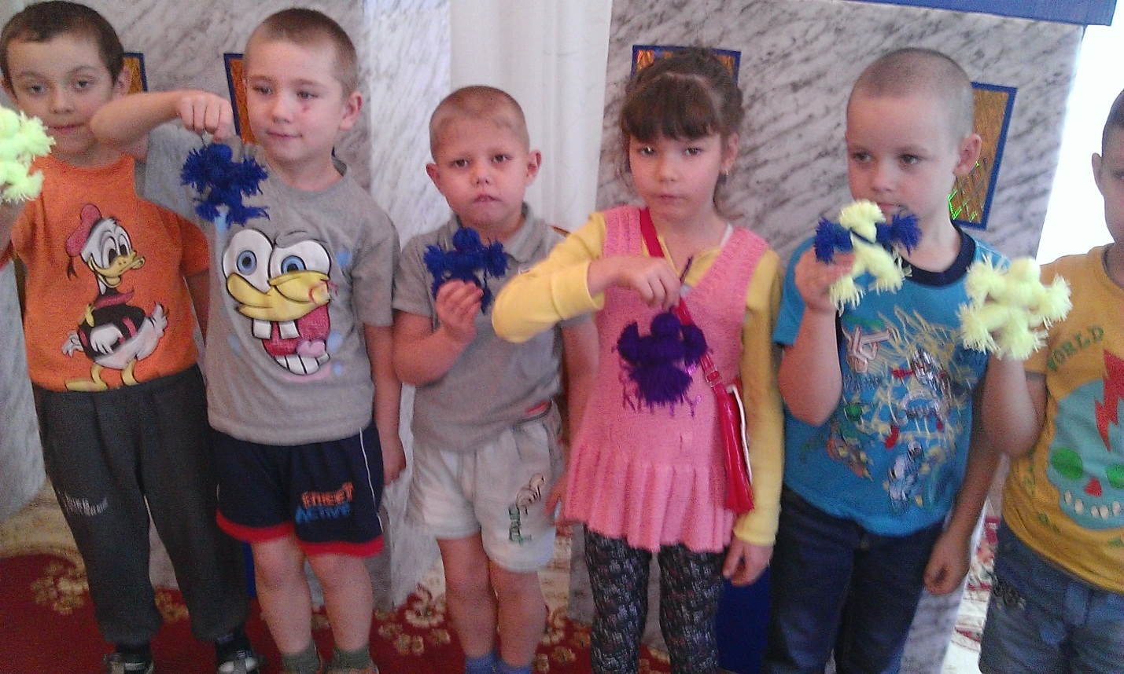

**Материал:**

1. 25 г тонких прочных шерстяных ниток (как правило, этого достаточно для двух кукол);
2. штопальная игла;
3. кусок картона, например, 9 х 11 см;
4. лоскутик сукна, нитки и иголка, чтобы сшить платье;
5. немного ниток другого цвета для волос.

**Последовательность изготовления:**

В два приема намотайте нитки на картонку по ее длине —(см. рис.12а), — причем число витков в каждой части должно быть одинаковым (например, 40). Это будут голова, туловище и ноги. Пропустите внизу под каждой частью нитку и завяжите бантиком это будут ноги, как (на рис.12 б). Вверху пропустите нитку под обеими частями и свяжите их вместе узелком. Снимите “навой” с картонки.

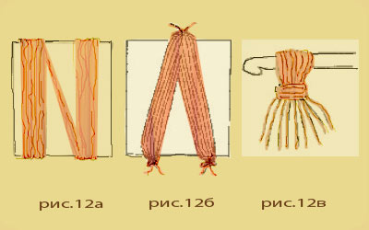

**Голова:**скатайте клубочек из непряденой шерсти или из ниток, просуньте его под верхний узелок и расправьте витки так, чтобы клубочек не просвечивал (см. рис 12в).  
Вденьте в штопальную иглу довольно длинную нитку. Прямо под “головой” обмотайте несколько раз вокруг “шеи”. Нитку не обрезайте.

**Руки:**намотайте нитки на картонку по ее **ширине,**в **один**прием, количество витков такое же, как выше, — например, 40. Перехватите полученный моток с обеих сторон ниткой и завяжите ее бантиком, а затем снимите “навой” с картонки.  
Проденьте руки сквозь туловище прямо под головой. Длинную нитку (ту, которой обматывали шею) обмотайте крест-накрест вокруг груди куклы, а затем вокруг талии —(см. рис. 12г и 12д). Закрепите нитку несколькими стежками и обрежьте ее.

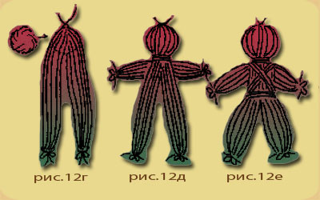

**Ладошки и стопы:**снимите бантики, просуньте вместо них вязальный крючок, палочку или что-нибудь в этом роде, несколько раз обмотайте пучок шерстяной ниткой и закрепите ее (см. рис. 12е).  
Кукла готова!